Правила поведения при угрозе в отношении детей
Информация находится в стадии актуализации

Правила поведения

Правила поведения детей, когда они одни дома:
-- Если ты остался один дома, не открывай посторонним людям дверь, даже если это твои соседи.
-- Если человек за дверью представился знакомым твоих родителей, или работником ДЭЗа, милиции, почты, попроси зайти их позже, назвав время прихода твоих родителей.
-- Если пришедший человек говорит, что пришла срочная телеграмма, попроси ее зачитать, но не открывай дверь.
-- Если тебе говорят, что ты заливаешь соседей снизу, скажи, что сейчас к ним придут, а сам проверь, нет ли воды на полу в ванной, туалете и кухне, позвони родителям или родственникам, живущим поблизости, и пусть они сходят к соседям ниже этажом.
-- Выучи телефон родителей, по которому ты сможешь с ними связаться в случае необходимости, если их не оказалось на рабочем месте, попроси, чтобы их разыскали и они срочно перезвонили тебе домой.
-- Если кто-то за дверью просит тебя открыть или спрашивает, один ли ты дома, ответь, что ты не один, а папа спит, и попроси, чтобы пришедший зашел позже.
-- Если посторонний просит тебя открыть дверь, потому что ему нужно срочно позвонить или попить, узнай телефон и позвони сам, но дверь не открывай, или объясни, где есть ближайшей телефон или магазин, чтобы купить воды.
-- Если кто-то стучится в окно, громко кричи: "Папа! Папа! Иди сюда", даже если ты дома один.
-- Если посторонние люди ломают дверь квартиры, позвони в милицию, набрав телефон "102", родителям, а если нет телефона или он не работает, выйди на балкон или открой окно, и громко кричи "Пожар".
Правила повелдения детей на улице:
1.Всегда предупреждай родителей куда идёшь, с кем и когда вернёшься. Это очень важно - только тогда тебе смогут помочь в случае опасности!
2.Не ходи один по улице в тёмное время суток. Если сложилась такая ситуация, иди только по ярко освещённым местам. Если твой путь лежит через тёмные и узкие переулки, позвони родителям и попроси тебя встретить.
3.Не привлекай к себе внимание, громко слушая музыку по телефону и т.д.
4.Не надевай дорогие броские украшения, если собираешься идти куда-то без взрослых.
5. Нельзя вешать ключи от квартиры на шею и нельзя закреплять их на поясе брюк, для этой цели лучше сделать специальный кармашек.
6.Завидев компанию молодых людей, лучше перейти на другую сторону, и ни в коем случае не вступать с ними в разговор.
7.Никогда и ни при каких обстоятельствах не вступай в перебранку в общественном месте.
8.Если на улице к тебе подошли люди и спрашивают, как найти улицу, можешь объяснить, как дойти, или набросать план, но ни в коем случае не провожай их.
9.Если на улице незнакомец предлагает тебе посмотреть что-либо или помочь донести сумку, обещая заплатить, ты должен ответить категорическим отказом.
10.Если тебе предложили попробовать себя на сцене или подготовить тебя, например, к конкурсу красоты, спроси, не стесняясь, когда ты может подойти вместе родителями и куда.
11.Если видишь тормозящую машину, ты должен как можно дальше отойти от нее и ни в коем случае не садиться, даже если улица, разыскиваемая водителем машины, тебе по пути.
12.Если тебе показалось, что тебя кто-то преследует, то следует перейти на другую сторону дороги, зайти в магазин, на автобусную остановку, обратиться к любому взрослому человеку или привлечь внимание прохожих.
13.Не залезай во время игр в стоящие бесхозные машины, подвалы и другие подобные места.
14.Если тебе угрожает опасность, не стесняйся звать на помощь и защищаться!
15.В общественных местах необходимо строго соблюдать общественный порядок, правила уличного движения и пользования городским и другими видами транспорта.
16.Будь вежливым со старшими, внимательным к лицам преклонного возраста, инвалидам и маленьким детям.
17.Бережно относится к государственному и общественному имуществу.
18.Соблюдай чистоту на улицах и в общественных местах.
19.Удерживай товарищей от недостойных поступков.
20.Не участвуй в несанкционированных уличных шествиях, нарушающих общественный порядок;
21.Нельзя играть в карты и другие азартные игры, распивать спиртные напитки.
22. Бережно относись к зелёным насаждениям, не порть газоны и клумбы, стены домов и подъездов.
БЕРЕГИ СЕБЯ!
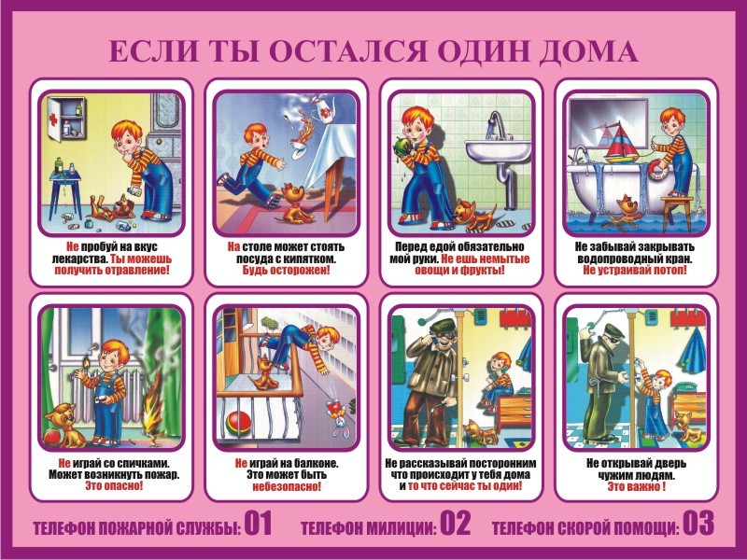
Как оказать первую помощь пострадавшему

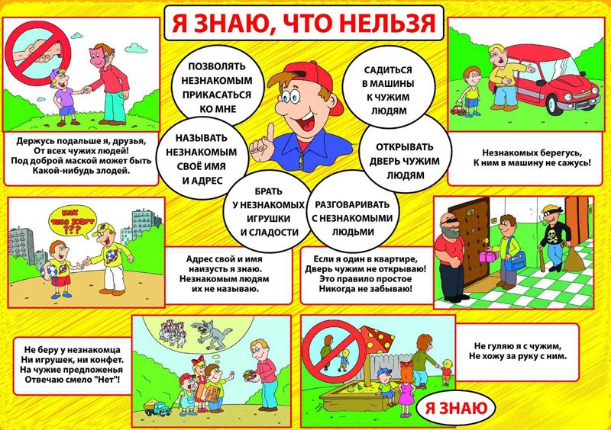

Правила поведения при угрозе детям
ПРАВИЛА ПОВЕДЕНИЯ , которым обязательно следует обучить вашего ребенка:
- Не уходи далеко от своего дома, двора.
- Не бери ничего у незнакомых людей на улице. Сразу отходи в сторону.
- Не гуляй до темноты.
- Обходи компании незнакомых подростков.
- Избегай безлюдных мест, оврагов, пустырей, заброшенных домов, сараев, чердаков, подвалов.
- Не отправляйся один в дальние поездки.
- Не входи с незнакомым человеком в подъезд, лифт. Здесь стоит отметить, что иногда преступления совершаются знакомыми людьми (например, какой-нибудь сосед, добрый, улыбчивый и тихий дядя Ваня на деле может оказаться маньяком).
- Не открывай дверь людям, которых не знаешь.
- Договорись заранее с соседями о сигналах опасности.
- Не садись в чужую машину.
- На все предложения незнакомых отвечай: "Нет!" и немедленно уходи от них туда, где есть люди.
- Не стесняйся звать людей на помощь на улице, в транспорте, в подъезде.
- В минуту опасности, когда тебя пытаются схватить, применяют силу, кричи, вырывайся, убегай.

